Seminario TIC · CURZA / UNCo
Guía — Q-03 · Capas, identificar, tabla
Bloque A · Panel Capas · Identificar · Tabla (Lab I-M5 / II-B1)
Software: QGIS 3.40 Desktop · Bloque A (CURZA/UNCo)
Video: sig-q03-capas-identificar-charon.mp4 (soft subs). Demo docente QGIS 3.40 ES.
Paso 1 · Capas
Prendé y apagá capas en el panel. Una capa no explica sola el territorio.
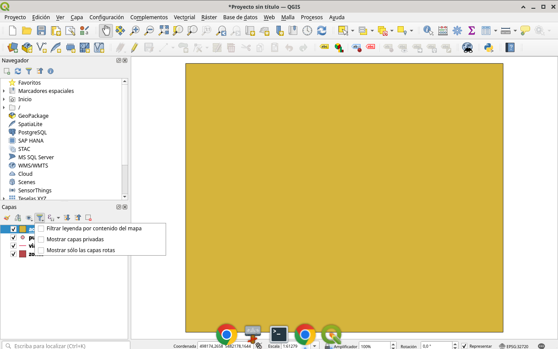
Figura 1
Tip: Panel Capas
Paso 2 · Identificar
Con Identificar, tocá un punto y una zona. Geometría y atributos salen juntos.
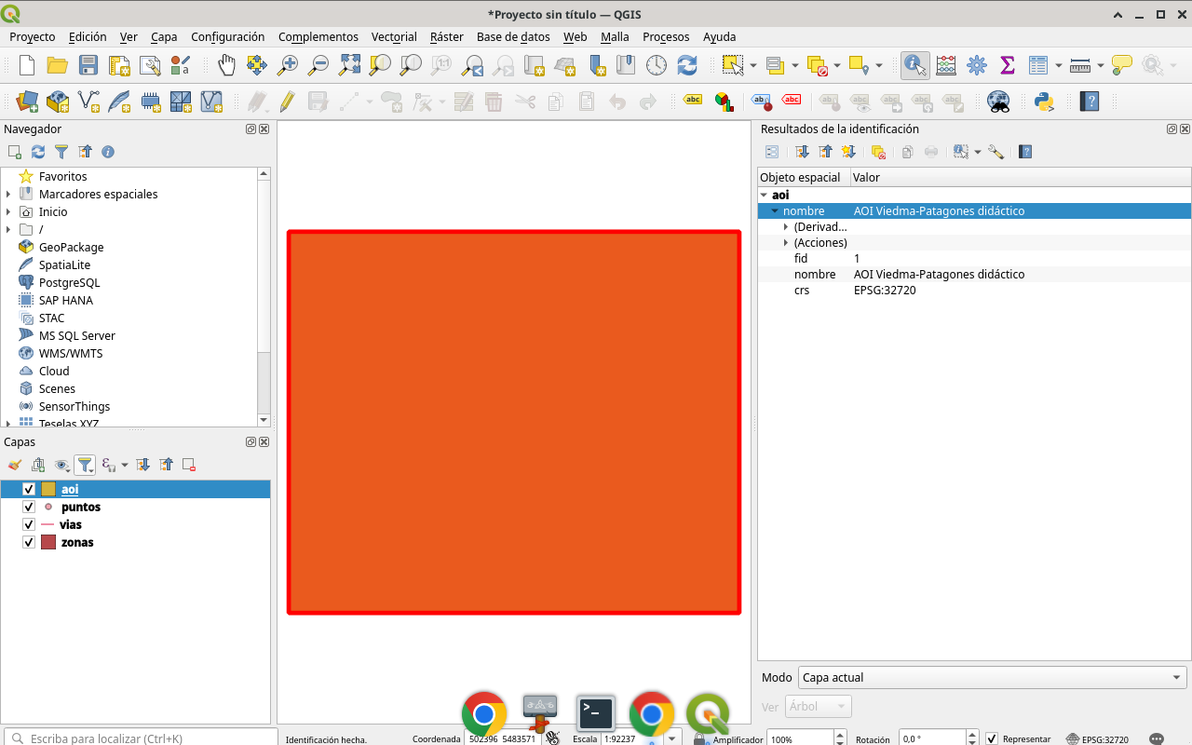
Figura 2
Tip: Herramienta Identificar
Paso 3 · Tabla
Abrí la tabla de atributos de puntos. La tabla es el otro mapa.
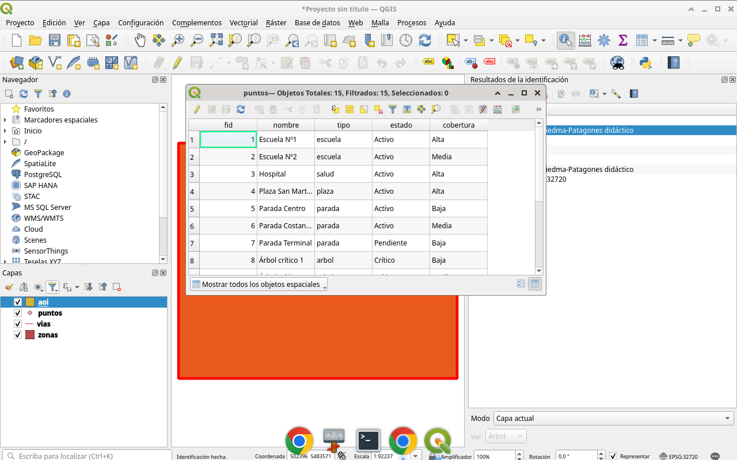
Figura 3
Tip: F6 o clic derecho → Abrir tabla
Paso 4 · Fila
Seleccioná una fila: se resalta en el mapa. Así se conecta registro y ubicación.
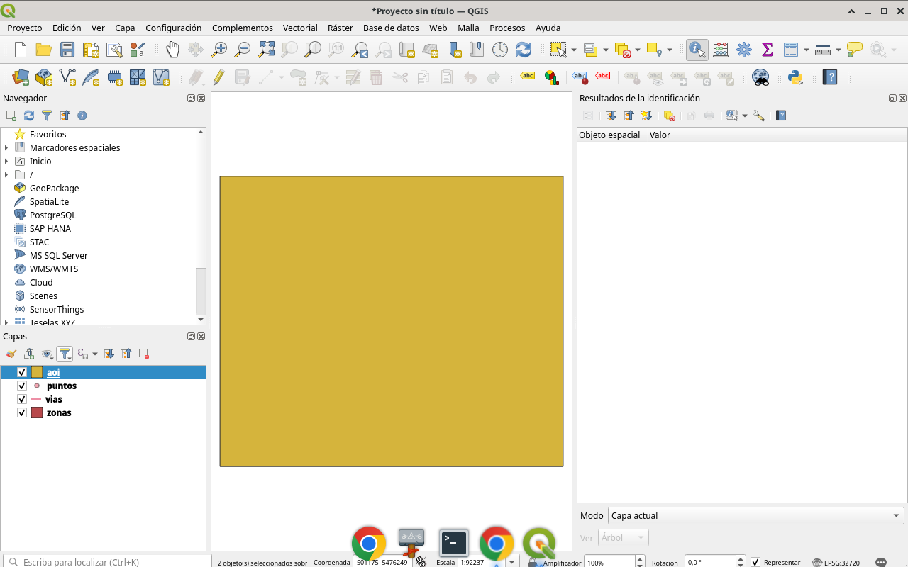
Figura 4
Tip: Clic en fila
Checklist
- Activar/desactivar capas
- Identificar una entidad
- Abrir tabla de atributos
- Conectar fila y geometría

